

**软件学院**

**OneMall-购物APP设计文档**

**项目名称： OneMall**

**姓 名： 赵亚楠 韩珊玉 李智慧 徐溥**

**学 号：17301027 17301034 17301159 17301170**

**目录**

**1 项目简介**1

**2 界面及功能设计**2

2.1 开屏2

2.2 首页2

2.3 侧边栏4

2.4 分类5

2.5 个人页6

2.6 登录页7

2.7 商品详情页8

2.8 购物车8

2.9 历史购买9

**1 项目简介**

随着移动互联网的发展，购物类APP给我们的生活带来了极大的便利，不仅在能提供更加便捷的购物方式，企业的经营以及是规划的制定都是少不了数据的支撑，通过实际的数据的支持，可以在对于经营的数据的记录上有着更加便捷化以及是智能化的数据的记录，用户平台的运营方式更好地提供消费服务。

本项目名为OneMall，是一个购物类型的APP。在OneMall上，用户可以登录注册、浏览商品、下订单、查看物流等，购买到自己想要的商品。OneMall为用户决策提供更准确更及时的购买依据，让您足不出户掌轻松购买商品。在OneMall上，商品类型丰富，有等多种产品，满足用户多元化购买需求。且将商品进行了分类，便利了商品的直接购买。有客服在线，随时随地为用户解答疑惑，提供优质的服务。

除此之外，我们的APP提供美观清新的购物导航，充分满足移动购物便捷操作的需求.. 浏览商品，进入购物车，提交订单，没有复杂的操作和不需要输入繁琐的信息就可以轻松购物。

**2 界面及功能设计**

**2.1 开屏**

我们的主题为“OneMall”，开屏的文字和图形传递主题信息。为了解决用户等待时间，保证用户使用流畅，用户进入APP时，屏幕会显示此页面过渡到首页。



**2.2 首页**

顶部导航栏显示主题“OneMall”和搜索框。用户可以在搜索框中输入商品名称查找商品。

搜索框下方显示10个异形图标（相比面形图标，异形图标识别效率更高）。将商品主要分为十类，用户可以点击不同的分类快速进入到相应界面。

下方为轮播图，用于投放商品广告。“产品推荐”根据用户的点击习惯推荐商品。

底部导航栏具有三个图标：“首页”、“分类”、“我的”。

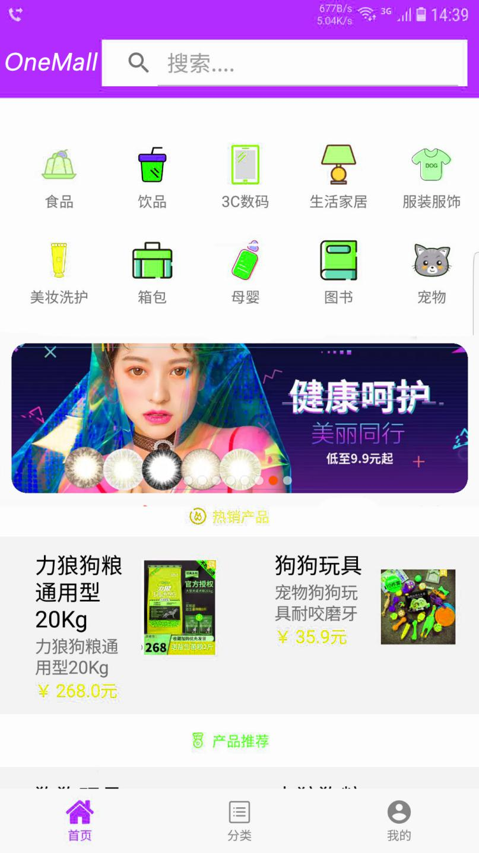

**2.3 侧边栏**

侧边栏头部为磨砂背景图片。主要包含两块功能：“导航”和“账户”。“导航”提供导航服务，可跳转至“首页”、“分类”、“我的”。“账户”提供“登录”、“注册”、“注销”功能。

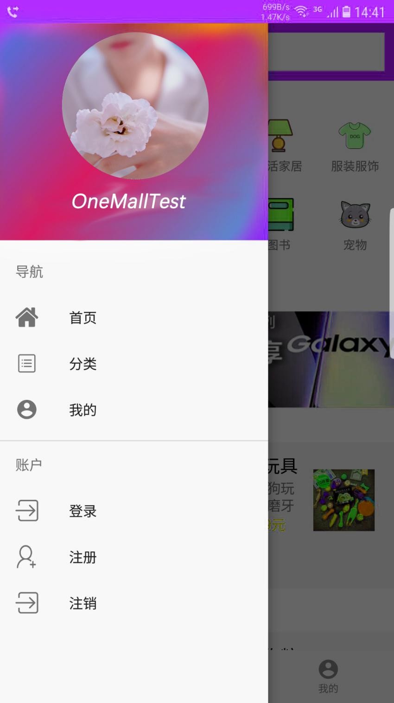

**2.4 分类**

顶部导航栏显示主题“OneMall”和搜索框。用户可以在搜索框中输入商品名称查找商品。

左侧为商品分类列表，分别对应首页的图标。右侧显示该类别下的商品列表。每个商品采用“图片+文字+图标”的形式。

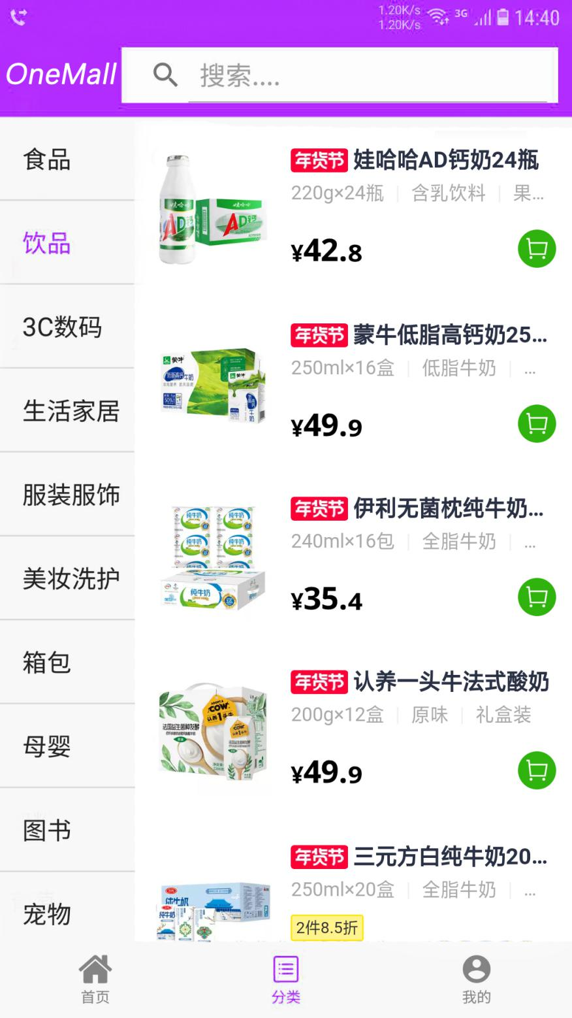

**2.5 个人页**

个人页展现方式为列表式。以“图标+文字”的形式，提供“购物车”、“历史购买”、“个人中心”、“关于”、“设置”等功能。

用户在个人界面可以查看在该APP上的许多操作，包括登录账号，退出，更换，申请账号，同时可以在该界面查看个人购买记录，购物车，设置，以及对APP的介绍。

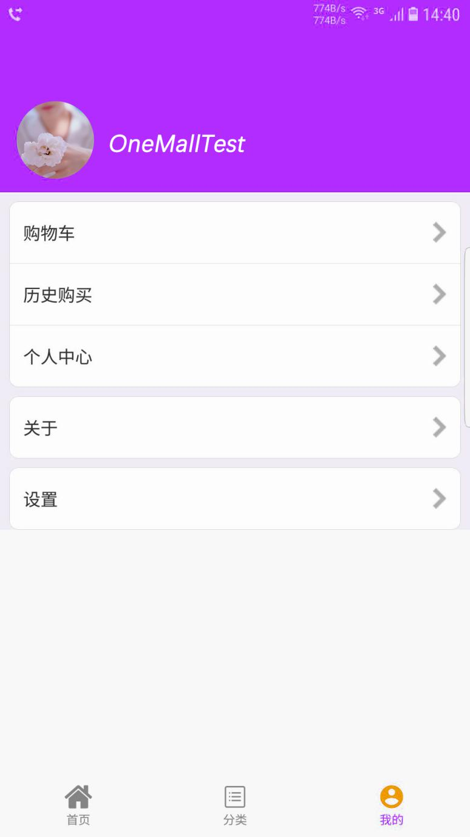

**2.6 登录页**

用户想要购买商品必须进行登录，登录后可添加好友，购买商品，查看购买记录等。若没有登陆账号，可直接进行申请。

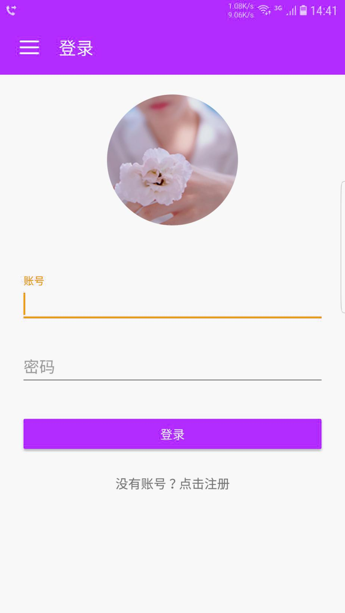

**2.7 商品详情页**

用户在主页看到喜欢的商品时，可以点击商品进入商品详情页进行查看商品详情，包括商品的价格、销售量、评价等。

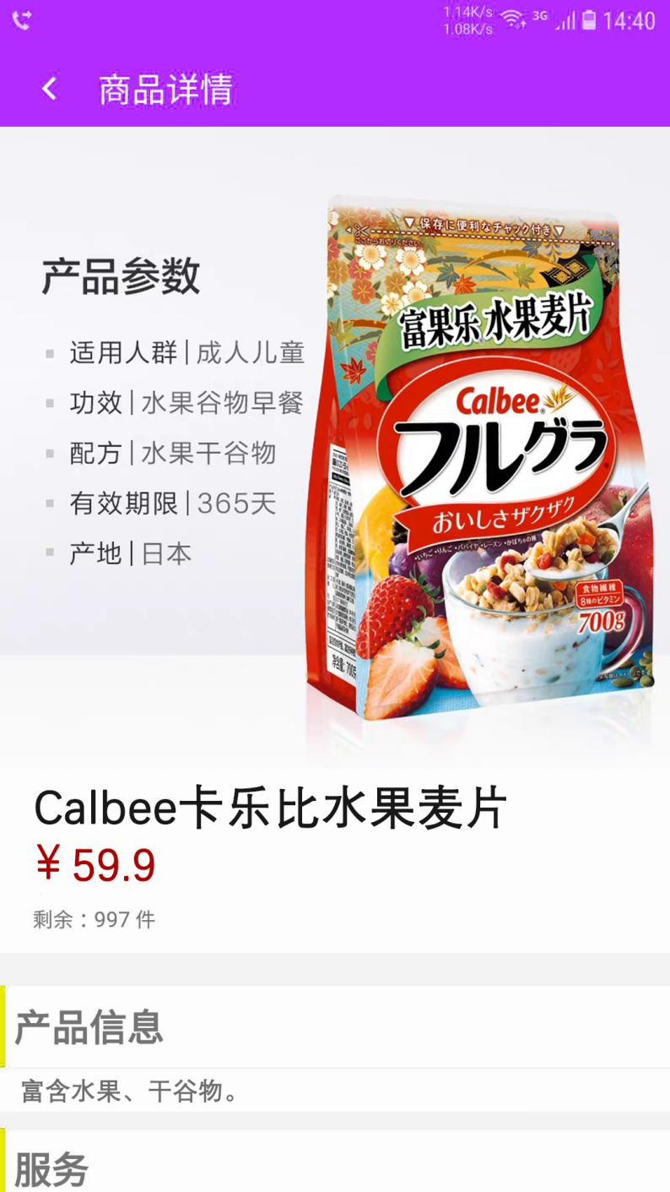

**2.8 购物车**

用户在看到喜欢的商品时，可以先添加购物车，之后，可在购物车进行查看添加的商品的属性，也可以在购物车界面直接购买，同时还可以选择购买的数量。当不喜欢这个商品时，可以直接在购物车中进行删除。

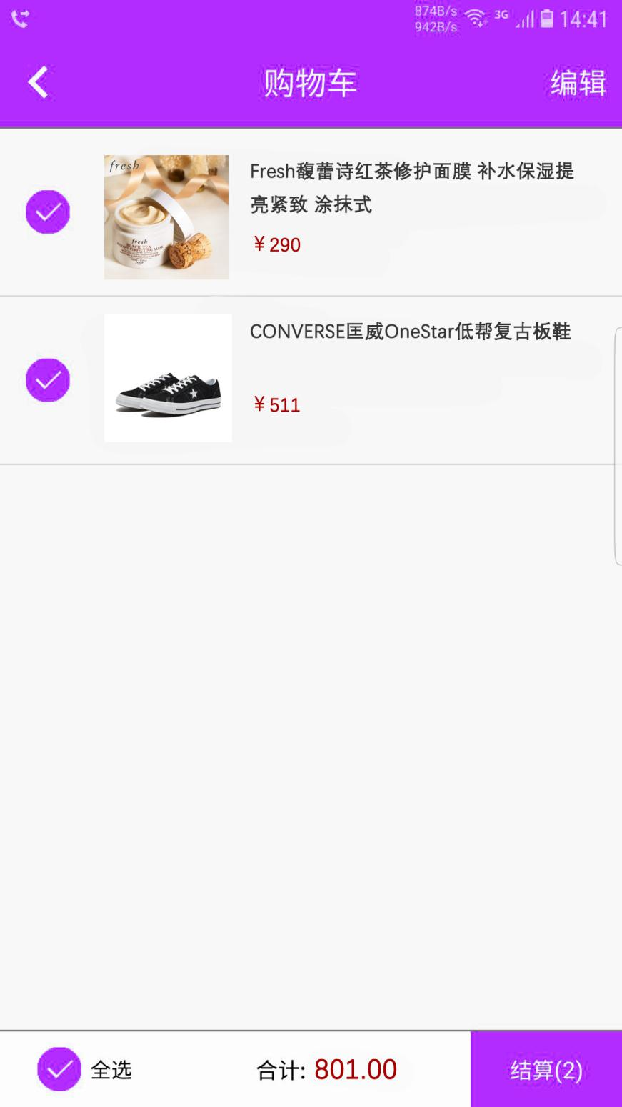

**2.9 历史购买**

该界面使用文本框进行实现，在左上角设计了简单的返回键，符合大众的使用习惯。

该界面的主要功能是为了查看用户的历史购买记录。方便二次购买，申请售后等。

